尼泊尔布恩山经典徒步线（双飞版） 7 Days
加德满都-博卡拉-Nayapul-乌勒里-戈瑞帕里-达拉帕尼-兰杜克

线路类型：徒步
天数：7天
综合强度：4星
徒步强度：1星
最小参团年龄：6岁
参考成团人数：2-16人

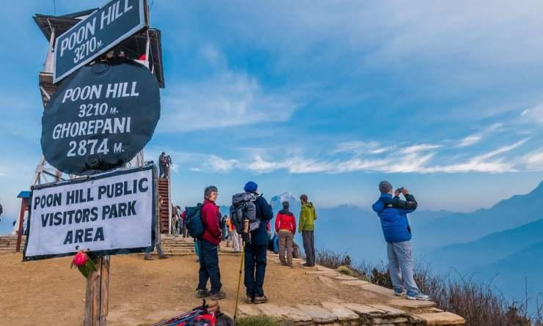

登高披荆棘，相拥看日出，直接来上几天的大小徒步环线行走
沿途总会有美丽的山川河流森林瀑布
但这一切途中的短暂休憩只是为了我们攀上更高的巅峰
城里万家灯火，乡下静谧沉稳，专业接地气的尼泊尔当地领队
保证我们的远征行动能纯天然地接近尼泊尔普通人最真实的生活和信仰
我们在翻山越岭中敬畏大山，敬畏自然，呈现自然之美
我们在走街串巷中学会理解和包容中国文化以外的其他璀璨文化明珠

行程亮点：
▪ 前往领队故乡加德满都，感受不同国度的生活风情
▪ 前往美丽的博卡拉，在雪山之顶，感受自然之美
▪ 徒步观布恩山日出，欣赏朝阳点染群峰
▪ 穿越山谷、森林，听关于喜马拉雅山和他的登山者们的故事
▪ 飞机往返博卡拉减少舟车劳顿提升体验度
▪ 可选中文或英文专业徒步向导

行程难度分级：
本行程的难度级别为4星。（请参见行程后的户外难度等级说明）

行程安排

D1 到达加德满都（Kathmandu）

行程：
抵达尼泊尔首都加德满都，根据当天实际到达的航班情况安排加德满都（Kathmandu）的游玩和活动。当地的领队会带领我们一睹他家乡加德满都的风采，深入当地人的生活。
住宿：Hotel Mulberry（或同级）
餐饮：早餐；午餐（自理）；晚餐（自理）

人文亮点：

加德满都
加德满都，简称加都，是尼泊尔首都和最大城市，位于加德满都谷地，巴格马提河和比兴马提河的汇口处。该市四周环山，海拔1370米，建城于723年，是一座拥有1200多年历史的古老城市。加德满都因坐落在喜马拉雅山南坡，这道天然屏障为城市遮挡来自北方的寒风，城市南面迎着印度洋的暖流，得天独厚的地理环境，使这里年平均温度20℃左右，气候宜人，终年阳光灿烂，绿树葱郁，鲜花盛开，有“山中天堂”之美誉，是世界闻名的游览胜地。
来源：https://baike.baidu.com/item/%E5%8A%A0%E5%BE%B7%E6%BB%A1%E9%83%BD/680191?fr=aladdin

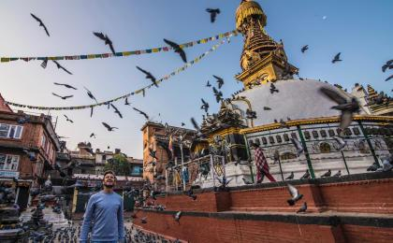 | 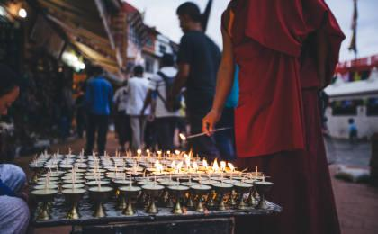

D2 加德满都（Kathmandu） - 博卡拉（Pokhara） - Nayapul（Nayapul） - 乌勒里（Ulleri）

行程：
用完早餐后，为了避免长达6个小时的山路（尼泊尔路况不好，车程长且转弯多）我们采用半个小时的航班飞行抵达美丽的博卡拉（Pokhara），午餐后检查进山徒步的装备，然后驱车前往进山的村落Nayapul，随后穿越梯田与山谷，跨过吊桥抵达我们第一晚的高山小屋。
住宿：乌勒里特色高山小屋
餐饮：早餐（酒店）；午餐；晚餐
徒步时间：5-6小时
累计升降：+950米
最高海拔：2070米

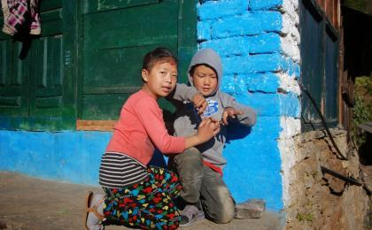 | 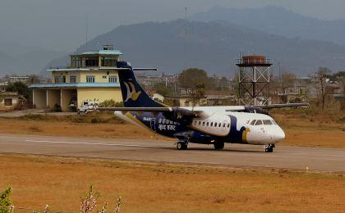

D3 乌勒里（Ulleri） - 戈瑞帕里（Ghorepani）

行程：
早餐后，我们穿越一片森林，每年花期的时候这里到处是盛放的杜鹃花，经过比较陡峭的小径徒步至Tadapani，沿着河流继续向上直到Deurali村庄，在小木屋里享用可口的午餐。下午我们沿着山脊走过两边的深谷，沿路欣赏壮美的道拉吉利Dhaulagiri (8167m)。傍晚时分我们到达戈瑞帕里（Ghorepani），四面八方狂热徒步爱好者们聚集于此。之后入住当地特色小屋。
住宿：戈瑞帕里特色高山小屋
餐饮：早餐（酒店）；午餐；晚餐
徒步时间：5-6小时
累计升降：＋830米
最高海拔：2830米

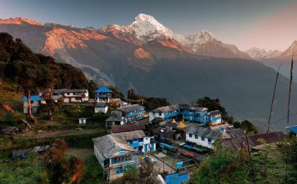 | 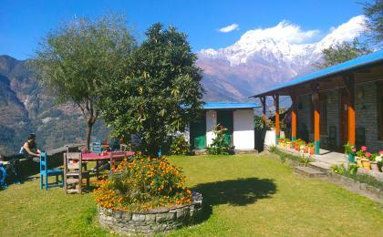

D4 戈瑞帕里（Ghorepani） - 达拉帕尼（Dharapani）

行程：
通常我们会在早上4：30分起床登布恩山观日出（Poon Hill，海拔3200米），赏鱼尾峰、安娜普尔纳峰与道拉吉里峰的惊艳亮相，从客栈步行到布恩山大约需要1个小时。抵达后太阳即将点染群峰，让人感动不已，环顾四周的挺拔雪山实在是对此次行山的最好犒劳，随后我们开始下撤，返回住地用早餐，前往达拉帕尼，大部分路段为下行山路，请大家注意膝盖保护，今天的行走时间较长，山路风光无比美丽。抵达目的地后入住小屋休息。
住宿：达拉帕尼特色高山小屋
餐饮：早餐（酒店）；午餐；晚餐
徒步时间：8小时以上
累计升降：＋800/－1000米
最高海拔：3210米

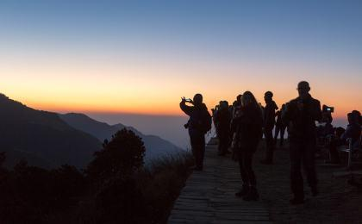 | 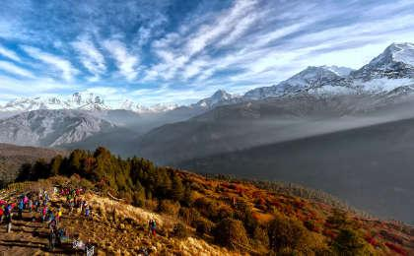

D5 达拉帕尼（Dharapani） - 兰杜克（Landruk） - 博卡拉（Pokhara）

行程：
今天是最后半天下撤的路线，我们将穿过大片杜鹃林，经过村庄，跨越淙淙溪水下的大河，鱼尾峰、安娜普尔纳南峰还在背后远远地相送我们，这片区域还是古隆族人世代生活的地方，我们将有机会邂逅他们，走近他们的生活。然后继续下撤，今天我们将返回博卡拉（Pokhara）。与陪伴帮助我们多日的背夫兄弟依依惜别，回到酒店休息。
住宿：Lakeside Retreat（或同级）
餐饮：早餐（酒店）；午餐；晚餐
徒步时间：6-7小时
累计升降：－1600米

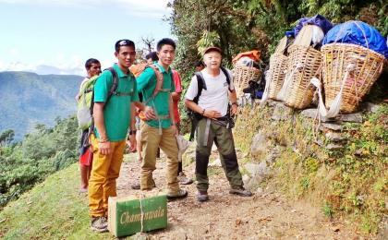 | 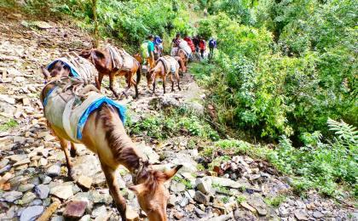

D6 博卡拉（Pokhara）

行程：
一整天的时间留给我们徜徉在Fewa湖畔享用美餐，在湖边漫步，或是坐在街头喝一杯当地的现榨果汁儿，放松一下。
住宿：Mount Kailash Resort（或同级）
餐饮：早餐（酒店）；午餐（自理）；晚餐（自理）
徒步时间：2-3小时

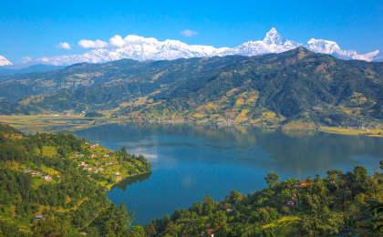 | 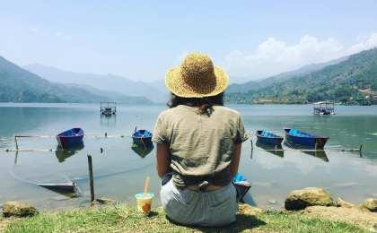

D7 博卡拉（Pokhara） - 加德满都（Kathmandu）；返程或继续延展行程

行程：
早上从博卡拉机场转至加德满都机场。然后根据时间考虑是否参观博德纳佛塔（Bodnath）。中午我们会在加德满都（Kathmandou）用餐。根据航班返程时间，中间的间隙大家可以自由活动。
住宿：自理
餐饮：早餐（酒店）；午餐；晚餐（自理）

人文亮点：

加德满都
加德满都，简称加都，是尼泊尔首都和最大城市，位于加德满都谷地，巴格马提河和比兴马提河的汇口处。该市四周环山，海拔1370米，建城于723年，是一座拥有1200多年历史的古老城市。加德满都因坐落在喜马拉雅山南坡，这道天然屏障为城市遮挡来自北方的寒风，城市南面迎着印度洋的暖流，得天独厚的地理环境，使这里年平均温度20℃左右，气候宜人，终年阳光灿烂，绿树葱郁，鲜花盛开，有“山中天堂”之美誉，是世界闻名的游览胜地。
来源：https://baike.baidu.com/item/%E5%8A%A0%E5%BE%B7%E6%BB%A1%E9%83%BD/680191?fr=aladdin

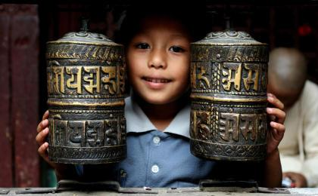 | 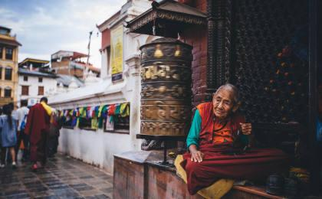

行程说明：
特别注意：仅为品牌宣传和目的地渲染所制作的部分微信稿和其他类似宣传海报，视频等，不作为我方最终准确的细节行程依据，同时也不作为报价的依据。
以上宣传内容为展示内容，仅供参考。感谢理解。

参考酒店清单

第1晚：加德满都 - Hotel Mulberry（或同级）

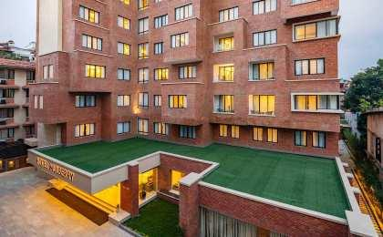 | 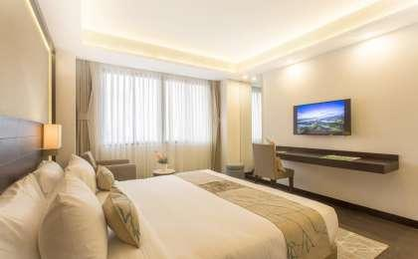

第5晚：博卡拉 - Lakeside Retreat（或同级）

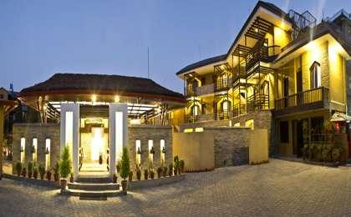 | 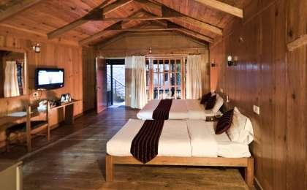

第6晚：博卡拉 - Mount Kailash Resort（或同级）

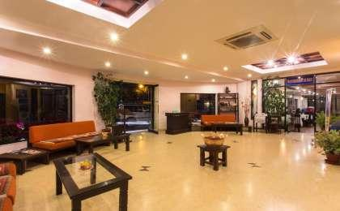 | 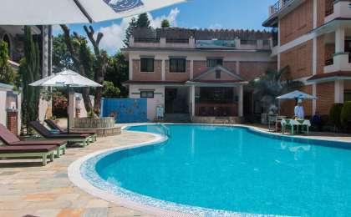

住宿说明：
鉴于户外行程的特殊性，我方对于酒店 / 住宿的定义，可能包括：
1. 标准酒店（独立卫浴）；
2. 酒店式公寓（我方为独立的公寓，公寓内我方自己团员公用卫浴，比如四室两厅两卫）；
3. 高山小屋（多人间，一般为公用卫浴）；
4. 特色营地：2-4人间；一般公用卫浴，部分独立卫浴；
非经特别说明，我们所有的住宿均为酒店或者酒店式公寓（大床或者双床需要提早预约，默认是双床）；

所有最后的住宿清单，请以我方最终发送的排期行程文件（含具体行程日期）和行程确认书为准。我方会给予最为准确的说明。

参考餐饮清单

日期 | 早餐 | 午餐 | 晚餐
D1 |  | 自理 | 自理
D2 | 酒店
D3 | 酒店
D4 | 酒店
D5 | 酒店
D6 | 酒店 | 自理 | 自理
D7 | 酒店 |  | 自理

出行季节

本行程最佳季节：3月、4月、10月、11月
本行程避免季节：6月、7月、8月

户外补充说明

本行程所涉及的参考线路图：
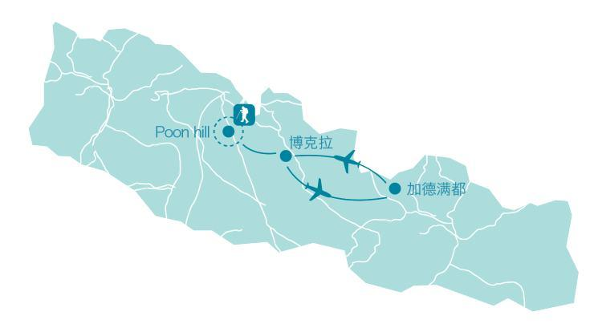

本行程所涉及的户外活动及难度级别：
 | 徒步 | 骑行 | 登山 | 漂流 | 浮潜 | 潜水 | 航行 | 游猎
0.5星（亲子）
1星 | ✓
2星
3星
4星
5星
6星
7星

难度级别说明如下：

0.5星（亲子）
人群： | 完全针对中国的家庭和孩子的实际情况，分为4-6岁组，6-12岁组以及12岁以上组；
设计理念： | 户外启蒙；
强度： | 每天的行走时间不超过2小时，可能涉及以徒步、登山或漂流为代表的各种运动组合，专门为中国市场定制的难度等级，一般来说适合所有4岁以上的孩子
户外风险： | 完全可控；极低；全套专业和规范流程；
参加要求： | 身体健康；满足年龄需求；无需任何户外经验；无需任何特殊户外装备；

1星
人群： | 针对没有任何户外经验，或者有1年以内户外经验；追求不一样的旅行体验的体验性人群；
设计理念： | 户外教育；户外进阶；不一样的旅行；
强度： | 每天的行走时间不超过4小时，可能在公路，步道，山野小径
户外风险： | 完全可控；较低；全套专业和规范流程；
参加要求： | 身体健康；对体验旅行的理念有认知并认同；无需任何户外经验；基础户外装备；

2星
人群： | 针对没有任何户外经验，或者有1年以内户外经验；追求不一样的旅行体验的体验性人群；
设计理念： | 户外教育；户外进阶；不一样的旅行；
强度： | 每天的行走时间在4-5小时，可能在公路，步道，山野小径，或者峡谷穿越
户外风险： | 完全可控；较低；全套专业和规范流程；
参加要求： | 身体健康；对体验旅行的理念有认知并认同；无需任何户外经验；基础户外装备；

3星
人群： | 需要有1年以上户外经验或者完全符合需求的体力；追求不一样的旅行体验的体验性人群；可能需要接受我们的电话访问；
设计理念： | 户外教育；户外挑战；户外改变你的世界；
强度： | 每天的平均徒步时间5小时，平均爬升度在600-800米，平均徒步距离15公里
户外风险： | 有一定户外风险；安全完全可控；全套专业和规范流程；
参加要求： | 身体健康；对体验旅行的理念有认知并认同；需要一定户外经验；需要相应的户外装备；无需特别的技术装备；

4星
人群： | 需要有1年以上户外经验或者完全符合需求的体力；追求不一样的旅行体验的体验性人群；可能需要接受我们的电话访问；
设计理念： | 户外教育；户外挑战；户外改变你的世界；
强度： | 每天的平均徒步时间6小时，平均爬升度在700-1000米，平均徒步距离15-18公里，可能有部分路段高海拔
户外风险： | 有一定户外风险；安全完全可控；全套专业和规范流程；
参加要求： | 身体健康；对体验旅行的理念有认知并认同；需要一定户外经验；需要相应的户外装备；无需特别的技术装备；

5星
人群： | 需要2年以上户外经验；对于体力要较高需求；追求不一样的旅行体验的体验性人群；需要接受我们的电话访问和筛选；
设计理念： | 户外挑战；户外改变你的世界；
强度： | 每天的平均徒步时间6-7小时，平均爬升度在1000米以上，同时/或者平均徒步距离20公里，部分路段高海拔，可能包含部分登顶（容易）
户外风险： | 有户外风险；全套专业和规范流程；需要对风险和难度有心理认知；
参加要求： | 身体健康；对户外旅行的理念有认知并认同；需要2年以上户外经验；需要相应的户外装备；可能需要特别的技术装备；

6星
人群： | 需要2年以上户外经验；对于体力要较高需求；追求不一样的旅行体验的体验性人群；需要接受我们的电话访问和筛选；
设计理念： | 户外挑战；户外改变你的世界；
强度： | 每天的平均徒步时间7-8小时，平均爬升度在1000米以上，同时/或者平均徒步距离20公里，部分路段高海拔，部分路段需要结组，需要具备阿式登山技巧
户外风险： | 有户外风险；全套专业和规范流程；需要对风险和难度有心理认知；
参加要求： | 身体健康；对户外旅行的理念有认知并认同；需要2年以上户外经验；需要相应的户外装备；可能需要特别的技术装备；

7星
人群： | 需要相应领域的成熟户外经验；对体力和毅力都有完美的需求；追求高难度等级的户外挑战和极限之美；需要接受我们的履历筛选和实地考察；
设计理念： | 户外挑战；极限户外；
强度： | 每天的平均徒步时间超过8小时，平均爬升度在超过1000米，同时/或者平均徒步距离20公里以上，部分路段高海拔，部分路段需要结组，需要具备阿式登山技巧
户外风险： | 有较强户外风险；全套专业和规范流程；需要充分了解风险；
参加要求： | 不做定义；按实际选择线路，活动和日期量身定制；

来自我们的专业外籍户外领队：户外出行提醒 & 户外装备建议

头部 | 防晒帽 | 营地装备 | 羽绒睡袋
 | 保暖帽 |  | 营地灯
 | 太阳镜 | 其他用品 | 洗漱用品
 | 头巾 |  | 防晒霜
上身 | 冲锋衣（防风水外套） |  | 防晒唇膏
 | 速干衣 |  | 驱蚊液
 | 皮肤风衣／防晒服 |  | 多功能转换插头
 | 女士运动内衣 |  | 相机
下身 | 速干裤 |  | 卫生用品
 | 内裤 |  | 外币现金
足部 | 高帮登山鞋 |  | 多币种信用卡
 | 拖鞋 |  | 个人常备药物
手部 | 薄款手套 |  | 湿纸巾或毛巾
基础装备 | 登山杖 |  | 个人口味零食
 | 大升数登山包 / 驮袋 |  | 能量棒
 | 日登山包
 | 水袋或户外水壶水杯
 | 保温壶
 | 救生哨

